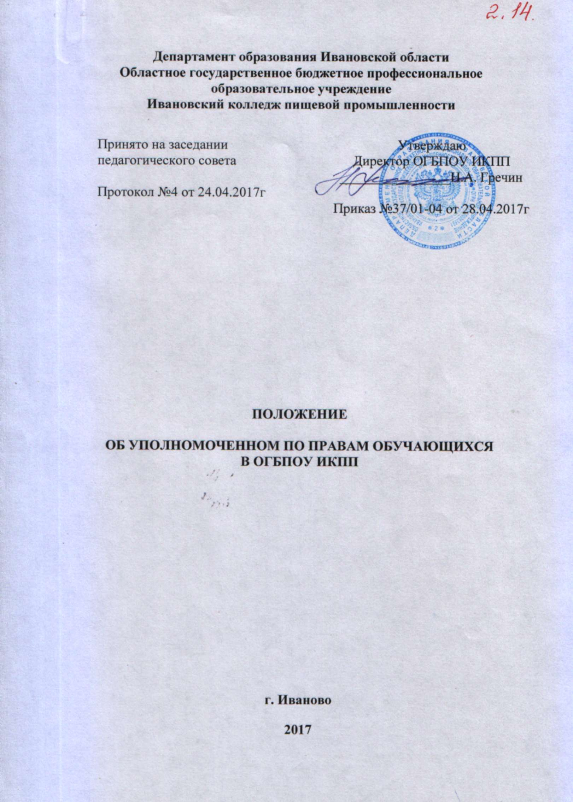

Принято на заседании  педагогического совета  Протокол №4 от 24.04.2017г | Утверждаю  Директор ОГБПОУ ИКПП  ________________Н.А. Гречин  Приказ №37/01-04 от 28.04.2017г

Департамент образования Ивановской области

Областное государственное бюджетное профессиональное образовательное учреждение

Ивановский колледж пищевой промышленности

ПОЛОЖЕНИЕ

ОБ УПОЛНОМОЧЕННОМ ПО ПРАВАМ ОБУЧАЮЩИХСЯ
В ОГБПОУ ИКПП

г. Иваново
2017
1. Общие положения
Настоящее Положение определяет основные задачи, функции, права Уполномоченного по правам обучающихся в колледже (далее - Уполномоченный), финансовое, организационное, материально-техническое и кадровое обеспечение его деятельности.
Институт Уполномоченного по правам обучающегося в колледже призван содействовать защите и реализации прав, свобод и законных интересов обучающихся.
Уполномоченный по правам обучающихся назначается приказом директора колледжа.

2. Задачи Уполномоченного

Основными задачами Уполномоченного являются:
- содействие обеспечению гарантий государственной защиты прав и свобод обучающихся;
- всемерное содействие восстановлению нарушенных прав обучающегося;
- обеспечение соблюдения и уважения прав, свобод и достоинства обучающегося родителями, государственными органами, органами местного самоуправления и их должностными лицами, физическими и юридическими лицами;
- анализ состояния дел по соблюдению прав обучающегося в колледже.

3. Функции Уполномоченного

3.1. Уполномоченный действует в пределах компетенции, установленной настоящим Положением, и не вправе принимать решения, отнесенные к компетенции других государственных органов, органов местного самоуправления и их должностных лиц.
3.2. Уполномоченный:
- осуществляет прием обучающихся и их родителей (законных представителей), рассматривает заявления и обращения по поводу нарушения прав обучающегося, жалобы на действия, бездействие или решения государственных органов, органов местного самоуправления и их должностных лиц, других физических и юридических лиц, нарушающих права и свободы обучающихся;
- оказывает гражданам и организациям, защищающим права обучающегося, бесплатную правовую помощь по вопросам, входящим в его компетенцию;
- направляет предложения, рекомендации государственным органам, органам местного самоуправления и их должностным лицам, другим физическим и юридическим лицам, допускающим нарушения прав обучающегося.
3.3. Уполномоченный своей деятельностью дополняет существующие формы и средства защиты прав и законных интересов обучающегося и взаимодействует с районной комиссией по делам несовершеннолетних и защите их прав, органами местного самоуправления, общественными объединениями и неправительственными организациями, в компетенцию которых входят вопросы защиты прав и законных интересов обучающегося.
3.4. Уполномоченный ежегодно представляет директору колледжа информацию о ситуации с соблюдением прав и законных интересов обучающегося в колледже.
В ежегодном отчете Уполномоченного должны содержаться общие оценки, выводы и рекомендации, относящиеся к обеспечению прав обучающегося в колледже, и должны быть указаны органы государственной власти Ивановской области, государственные органы Ивановской области, органы местного самоуправления и их должностные лица, систематически нарушающие права обучающегося и уклоняющиеся от принятия мер по их восстановлению и защите.

4. Права Уполномоченного

В пределах своей компетенции Уполномоченный имеет право:
- запрашивать и получать в установленном порядке необходимые сведения, от органов местного самоуправления, организаций и должностных лиц;
- беспрепятственно посещать органы местного самоуправления, организации;
- направлять директору колледжа, в органы местного самоуправления и должностным лицам, в решениях или действиях (бездействии) которых он усматривает нарушение прав и интересов обучающегося, свое заключение, содержащее рекомендации относительно возможных и необходимых мер восстановления указанных прав и интересов;
- привлекать в установленном порядке для осуществления экспертных и научно-аналитических работ, касающихся защиты прав обучающегося, научные и иные организации, а также ученых и специалистов.

5. Обеспечение деятельности Уполномоченного

5.1. Органы государственной власти Ивановской области, государственные органы Ивановской области, органы местного самоуправления муниципальных образований Ивановской области и их должностные лица в пределах установленных полномочий содействуют работе Уполномоченного, представляют по его запросам материалы и документы, необходимые для осуществления его полномочий.
5.2. При Уполномоченном для оказания ему консультативной помощи может создаваться экспертная группа по вопросам защиты прав обучающегося.

7. Структура и деятельность

Деятельность Уполномоченного по правам обучающегося организуется по следующим направлениям:
- Консультативная деятельность, направленная на оказание юридической помощи и иной консультативной помощи гражданам и организациям по вопросам, связанным с защитой прав обучающихся.
- Экспертно-аналитическая деятельность, подразумевающая сбор и анализ информации о защите прав обучающегося в колледже, разработку предложений по совершенствованию механизмов защиты прав обучающегося, участие в программах и мероприятиях, направленных на обеспечение прав и законных интересов обучающегося, а также проведение проверок по сообщениям о фактах нарушения прав обучающегося, самостоятельно или совместно с компетентными должностными лицами.
- Просветительская деятельность, которая включает информирование населения по вопросам прав обучающихся, пропаганду прав обучающихся и методов их защиты среди детей и взрослых, а также издание методических материалов по вопросам соблюдения прав обучающихся.

